Федеральное государственное бюджетное образовательное учреждение
высшего образования
«Красноярский государственный медицинский университет
имени профессора В.Ф. Войно-Ясенецкого»
Министерства здравоохранения Российской Федерации
Кафедра мобилизационной подготовки здравоохранения, медицины катастроф и скорой помощи с курсом ПО

Реферат на тему: «Эпилепсия»

Выполнила: ординатор 1 года
Бажан Мария Игоревна
Проверила: кмн, доцент Большакова Мария Андреевна
Заведующий: дмн, доцент Штегман Олег Анатольевич

Красноярск, 2023

Содержание:
1)Введение
2)Определение
3)Коды МКБ-10
4)Классификация
5)Этиология
6)Клиническая картина
7)Дифференциальная диагностика
8)Оказание скорой медицинской помощи на догоспитальном этапе:
8.1 Диагностика
8.2 Показания к госпитализации
8.3 Лечение
8.4 Предостережения
9)Список литературы

Введение

В соответствии с определением 2005 г. эпилепсия — расстройство головного мозга, характеризующееся стойкой предрасположенностью к эпилептическим приступам. На практике под этим понимают наличие двух неспровоцированных эпилептических приступов с интервалом более 24 ч. Международная лига по борьбе с эпилепсией (ILAE) приняла рекомендации рабочей группы, меняющие практическое определение эпилепсии у пациентов без двух неспровоцированных приступов. Рабочая группа предложила считать эпилепсией заболевание головного мозга, отвечающее следующим критериям: 1) не менее двух неспровоцированных (или рефлекторных) эпилептических приступов с интервалом более 24 ч; 2) один неспровоцированный (или рефлекторный) приступ и вероятность повторения приступов, близкая к общему риску рецидива (≥ 60 %) после двух спонтанных приступов, в последующие 10 лет; 3) диагноз эпилептического синдрома. Разрешение эпилепсии констатируют у лиц с зависящим от возраста эпилептическим синдромом при достижении более старшего возраста, а также при отсутствии эпилептических приступов в последние 10 лет у пациентов, не лечившихся противосудорожными препаратами последние 5 лет. «Разрешение» неидентично «ремиссии» или «излечению». Для разных целей могут формулироваться и применяться различные практические определения. Это пересмотренное определение эпилепсии упорядочивает терминологию в соответствии с клинической практикой.

Определение

Эпилепсия – заболевание головного мозга, определяемая любым из следующих условий: 1) по крайней мере, два неспровоцированных (или рефлекторных) приступа, с интервалом > 24 ч; 2) один неспровоцированный (или рефлекторный) приступ и вероятность повторения приступов, близкая к общему риску рецидива (≥ 60%) после двух спонтанных приступов в последующие 10 лет; 3) диагноз эпилептического синдрома, (≥ 60% - следует трактовать как высокую вероятность рецидива)

Эпилептический статус – состояние пролонгированного приступа или повторяющихся приступов, в интервалах между которыми состояние больного не возвращается к исходному. Это результат отказа механизмов, ответственных за прекращение, либо инициация механизмов, ведущих к аномально пролонгированным приступам после временной точки t1 (время начала лечения), которые могут иметь долгосрочные последствия после рубежа t2 (время начала долгосрочных изменений), включающие нейрональную смерть, нейрональное повреждение, перестройку нейронных связей. Временные параметры: тонико-клонический эпилептический статус t1 – 5 мин, t2 – 30 мин, фокальный эпилептический статус t1 – 10 мин, t2 – более 60 мин, статус абсансов t1 – 10 - 15 мин, t2 – неизвестно

Коды МКБ-10

Согласно Международной классификации болезней 10-го пересмотра (МКБ-10), к эпилепсии относятся преимущественно коды G40 и G41:
•G40.0. Локализованная (фокальная, парциальная) идиопатическая эпилепсия и эпилептические синдромы с судорожными приступами с фокальным началом. Доброкачественная детская эпилепсия с пиками на ЭЭГ в центрально-височной области. Детская эпилепсия с пароксизмальной активностью на ЭЭГ в затылочной области;
•G40.1. Локализованная (фокальная, парциальная) структурная эпилепсия и эпилептические синдромы с простыми парциальными приступами. Приступы без изменения сознания. Простые парциальные приступы, переходящие во вторичногенерализованные приступы;
•G40.2. Локализованная (фокальная, парциальная) структурная эпилепсия и эпилептические синдромы со сложными парциальными приступами. Приступы с изменением сознания, часто с эпилептическими автоматизмами. Сложные парциальные приступы, переходящие во вторично-генерализованные приступы;
•G40.3. Генерализованная идиопатическая эпилепсия и эпилептические синдромы. Доброкачественная миоклоническая эпилепсия раннего детского возраста. Неонатальные судороги(семейные). Детские абсансы (пикнолепсия). Эпилепсия с большими судорожными приступами (grand mal) при пробуждении. Юношеская абсансная эпилепсия, миоклоническая эпилепсия (импульсивный малый приступ (petit mal)). Неспецифические эпилептические приступы: атонические, клонические, миоклонические, тонические, тонико-клонические;
•G40.4. Другие виды генерализованной эпилепсии и эпилептических синдромов. Эпилепсия с миоклоническими абсансами, миоклонико-атоническими приступами. Синдром Леннокса – Гасто. Структурная ранняя миоклоническая энцефалопатия. Синдром Веста;
· G40.5. Особые эпилептические синдромы. Эпилепсия парциальная непрерывная (Кожевникова). Эпилептические приступы, связанные с употреблением алкоголя, применением лекарственных средств, гормональными изменениями, лишением сна, воздействием стрессовых факторов. При необходимости идентифицировать лекарственное средство используют дополнительный код внешних причин (класс ХХ); •G40.6. Приступы grand mal неуточненные (с приступами petit mal или без них);
•G40.7. Приступы petit mal неуточненные без приступов grand mal;
•G40.8. Другие уточненные формы эпилепсии. Эпилепсия и эпилептические синдромы, не определенные как фокальные или генерализованные;
•G40.9. Эпилепсия неуточненная;
•G41.0. Эпилептический статус grand mal;
•G41.1. Эпилептический статус petit mal;
•G41.2. Сложный парциальный эпилептический статус;
•G41.8. Другой уточненный эпилептический статус;
•G41.9. Эпилептический статус неуточненный;
•G83.8. Паралич Тодда;
•F80.3. Синдром Ландау – Клеффнера (приобретенная эпилептическая афазия);
•R56.0. Судороги при лихорадке;
•R56.8. Другие и неуточненные судороги;
•P90. Неонатальные судороги (исключено: семейные неонатальные судороги – G40.3)

Классификация

Новая классификация эпилепсий МПЭЛ 2017 г. является многоуровневой и предназначена для применения в клинической практике (см. рис. 2)
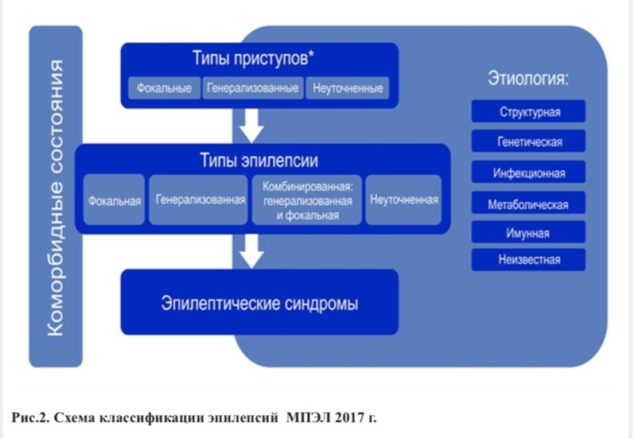

Данная классификация базируется на следующих принципах:
1. Определение типа приступов
2. Определение типа эпилепсии
3. Определение эпилептического синдрома
4. Определение этиологии эпилепсии
5. Определение коморбидных состояний

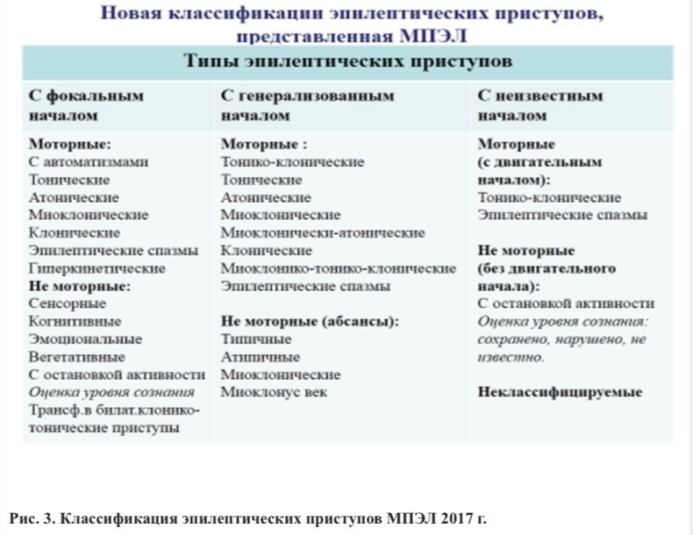
Классификация содержит несколько уровней, что обусловлено большой вариабельностью доступных методов обследования пациентов с эпилепсией в мире. На первом этапе (уровне) идет определение типа приступа: фокальный, генерализованный или с неизвестным началом (см. рис. 3). Фокальный эпилептический приступ определяется как приступ, исходящий из какой-либо области нейрональных сетей, ограниченных одним полушарием; эта зона может быть очень локальной или более распространенной. При этом возможно распространение на соседние зоны или переход на контралатеральное полушарие. Генерализованный эпилептический приступ определяется как приступ, исходящий из некоторой области головного мозга с быстрым распространением и билатеральным захватом нейрональных сетей. Неклассифицированный приступ определяется как приступ, который вследствие недостатка информации невозможно отнести к другим категориям в данный момент времени.

Этиология
Этиология до конца не изучена. Основную роль играют унаследованное или приобретенное предрасположение к развитию заболевания и фактор, реализующий его, экзогенный, или средовой. Понятие «предрасположение» подразумевает наличие измененной реактивности головного мозга, снижение порога возбудимости и повышение судорожной готовности. Предрасположение и экзогенный фактор находятся в обратно пропорциональной зависимости, т.е. чем больше выражено наследственное предрасположение, тем слабее может быть воздействие экзогенного фактора для реализации этого предрасположения. Многие исследователи придают приоритетное значение роли наследственного фактора в этиологии эпилепсии, при этом предполагается наследование как по аутосомно-доминантному типу с нерегулярной пенетрантностью, так и, в части случаев, по аутосомно-рецессивному типу. Не исключен и полигенный тип наследования. Степень эмпирического риска возникновения эпилепсии в семьях больных этим заболеванием зависит от характера родства, возраста, в котором появилась болезнь, ее клинических особенностей у пробандов и их происхождения. Наиболее высокой она установлена при ранней манифестации, тяжелом течении эпилепсии, генерализованных и полиморфных припадках. Приобретенное предрасположение к эпилепсии может быть результатом врожденной патологии развития головного мозга, внутриутробного поражения плода, асфиксии в родах, родовой травмы, нейротоксикозов, в т.ч. алкоголизации родителей, и других повреждений головного мозга.
К реализующим, пусковым (экзогенным) факторам относят инфекционные и травматические поражения головного мозга, дисгармонически протекающие периоды возрастных кризов, токсико-аллергические поражения головного мозга при общих инфекциях, длительная или массивная алкоголизация, нарушение мозгового кровообращения, тяжелые или длительные психические травмы. В некоторой части случаев заболевания (от 5 до 20%) причину установить не удается.

Клиническая картина

1)Парциальные припадки 
-Сокращение отдельных мышечных групп, в некоторых случаях только с одной стороны.
-Судорожная активность может постепенно вовлекать новые участки тела (джексоновская эпилепсия). 
-Нарушение чувствительности отдельных областей тела.
-Автоматизмы (мелкие движения кистей, чавканье, нечленораздельные звуки и т. д.). 
-Сознание чаще сохранено (нарушается при сложных парциальных припадках). 
-Пациент на 1–2 мин теряет контакт с окружающими (не понимает речь и иногда активно сопротивляется оказываемой помощи).
-Спутанность сознания обычно продолжается 1–2 мин после завершения припадка.
-Могут предшествовать генерализованным припадкам (кожевниковская эпилепсия).
-В случае нарушения сознания больной о припадке не помнит.

2)Генерализованные припадки
-Могут начинаться с ауры (неприятные ощущения в эпигастральной области, непроизвольные движения головы, зрительные, слуховые и обонятельные галлюцинации и др.).
-Начальный вскрик.
-Потеря сознания.
-Падение на землю.
-Как правило, расширенные, не чувствительные к свету зрачки.
-Тонические судороги в течение 10–30 с, сопровождаемые остановкой дыхания, затем клонические судороги (1–5 мин) с ритмическими подергиваниями рук и ног.
-Прикусывание языка.
-В некоторых случаях — непроизвольное мочеиспускание.
-В некоторых случаях — пена вокруг рта.
-После припадка — спутанность сознания, завершающий глубокий сон, нередко головная и мышечная боль.
-Больной о припадке не помнит.

3)Эпилептический статус 
-Возникает спонтанно или в результате быстрой отмены противосудорожных препаратов.
-Судорожные припадки следуют друг за другом, сознание восстанавливается не полностью.
-У больного в коматозном состоянии объективные симптомы припадка могут быть стертыми, необходимо обратить внимание на подергивания конечностей, рта и глаз.
-Нередко заканчивается смертельным исходом, прогноз ухудшается с удлинением припадка более 1 ч и у пожилых пациентов.
-Может развиваться эпилептический статус любого из других видов эпилептических припадков.

Клинически можно различить как минимум следующие четыре разновидности эпилептического статуса; в подразделение психореаниматологии попадают чаще всего больные с двумя первыми.

1. Статус полностью генерализованных судорожных припадков — регулярно повторяющиеся припадки с тонической и клонической фазой и полным выключением сознания.
2. Статус не полностью генерализованных судорожных припадков — регулярно повторяющиеся припадки с атипичной мышечной активностью (например, изолированные сокращения отдельных мышечных групп, только тонические или только клонические судороги) и полным выключением сознания.
3. Статус фокальных (или джексоновских) припадков с изолированными, непрекращающимися судорогами в определенной группе мышц (лицо, одна конечность, судороги по гемитипу) — может протекать без выключения сознания, но при генерализации сознание может и выключаться. 4. Статус бессудорожных припадков (иногда его называют «статус абсансов») — регулярно повторяющиеся припадки без мышечной активности, но с полным выключением сознания.

Дифференциальная диагностика

Дифференциальный диагноз эпилепсии обширен. По своим клиническим проявлениям неэпилептические приступы (пароксизмы) очень похожи на эпилептические – они могут проявляться нарушением сознания, падением, фокальным и генерализованным повышением мышечного тонуса и т.д. Схожесть клинических проявлений такова, что далеко не всегда врач может различить по ним эпилептический и неэпилептический приступ. Например, глубокий обморок с двигательным компонентом может ничем не отличаться клинически от эпилептического приступа с нарушением сознания с миоклоническим или клоническим компонентом. А часть эпилептических приступов лобной локализации из-за своих необычных автоматизмов, элементов агрессии и, иногда, сохранного сознания очень напоминают так называемые «психогенные» («псевдоэпилептические») приступы. Практическим врачам, видимо, следует придерживаться следующего принципа – не устанавливать диагноз эпилепсии, если отсутствует твердая уверенность в эпилептическом характере приступа, и состояние пациента не требует немедленного назначения противоэпилептического лечения. Тщательный сбор анамнеза и полные сведения о событиях до, во время и после приступа часто проясняют их неэпилептическую природу. В дифференциальной диагностике также могут помочь просмотр домашней видеозаписи, рутинная ЭЭГ, видео-ЭЭГ-мониторинг и полисомнография. Всегда следует помнить о том, что у одного и того же пациента могут одновременно существовать эпилепсия и неэпилептические пароксизмальные нарушения.

Оказание скорой медицинской помощи на ДГЭ

1. Оценка ситуации и уточнение анамнеза

Если эпилептический статус развивается на улице или в общественном месте, то в такой ситуации персонал бригады СМП имеет право осмотреть бумажник, хозяйственную сумку, карманы, так как при этом иногда удается обнаружить медицинские справки, рецепты, ЛС, указывающие на заболевание, с наибольшей вероятностью ставшее причиной неотложного состояния и эпилептического статуса. Обнаруженные при обследовании запах алкоголя изо рта и/или признаки социальной и бытовой запущенности (облик бомжа) могут часто свидетельствовать о хроническом алкоголизме. 

Если эпилептический статус развился у одинокого больного в квартире, то наличие в помещении бутылок из-под алкогольных напитков с определенной уверенностью позволяет предположить, что причиной статуса стала острая алкогольная интоксикация. Упаковка с противосудорожными препаратами, рецепты на них, а также медицинские справки чаще всего свидетельствуют об эпилепсии.

В случаях, когда эпилептический статус развился в присутствии родных или близких, прежде всего следует у них выяснить, были ли у больного раньше судорожные припадки.

Обязательные вопросы
1. Помнит ли больной о припадке?
2. Когда начались судороги и сколько времени продолжались или продолжаются?
3. Если больной терял сознание, то каким было его восстановление — быстрым или замедленным? Присутствует ли головная боль?
4. Условия возникновения приступа (стоя, сидя, лежа, во сне, при физической нагрузке)?
5. Был ли крик в начале приступа?
6. Отмечались ли в начале приступа поворот головы, отклонение глазных яблок, односторонние подергивания конечностей, нечленораздельные звуки и др.?
7. Сопутствовали ли приступу прикус языка, непроизвольное мочеиспускание?
8. Судорожный припадок был однократным или повторялся в течение последних 6 ч?
9. Были ли подобные приступы ранее и чем они купировались?
10. Страдает ли больной эпилепсией? Наблюдается ли у врача-невролога? Принимает ли антиконвульсанты?
11. Нет ли эпилепсии у ближайших родственников?
12. Злоупотребляет ли пациент алкоголем, употребляет ли наркотики?
13. Сопутствующая патология (инсульт, ИБС, сахарный диабет, васкулит, опухоли и др.)? Какие лекарственные средства принимает больной?
14. Были ли у больного ранее травма головного мозга, родовая травма, менингит или энцефалит в анамнезе?

Осмотр и физикальное обследование 
-Оценка общего состояния и жизненно важных функций: сознания, дыхания, кровообращения.
-Визуальная оценка цвета кожи лица: гиперемия или цианоз в начале приступа.
-Осмотр ротовой полости: прикусывание языка.
-Исследование пульса, измерение ЧСС, АД: исключить тахикардию, брадиаритмию, гипертонический криз.
-Лабораторные исследования: Определение концентрации глюкозы в крови (исключение гипогликемии)

2. Показания для госпитализации

Уточнение фактов, сопровождающих судорожный синдром, может помочь в выборе стационара для госпитализации. Решающее значение имеет дифференциация эпилептической болезни от симптоматической эпилепсии. Если установлено, что эпилептический статус развился у больного, длительно страдающего эпилепсией, то более вероятно, что в стационаре не потребуется сложных диагностических процедур для подтверждения диагноза. Однако генерализованный общий судорожный припадок и длительный пароксизм сумеречного состояния сознания требуют госпитализации и консультации психиатра для выбора места госпитального лечения (психиатрический стационар или продолжение наблюдения в лечебном отделении открытого типа). Парциальный судорожный припадок без утраты сознания, проявляющийся кратковременными клоническими или тоническими судорогами, также требует стационарного наблюдения, так как генерализация припадка не может быть исключена. При подозрении на острое отравление необходимо осмотреть помещение, где находится больной, и его одежду в целях возможного обнаружения в карманах соответствующих препаратов, рецептов и т. д. Следует иметь в виду возможность отравления больных вследствие передозировки противосудорожных средств. При достаточно убедительных данных об отравлении медицинский работник СМП должен подготовиться к срочным дезинтоксикационным мероприятиям и иметь в виду необходимость госпитализации больного в токсикологическое отделение. Все полученные на догоспитальном этапе сведения об обстоятельствах, предшествовавших развитию эпилептического статуса, а также данные об оказанной помощи должны быть тщательно документированы и переданы в стационар, куда доставлен больной. После купирования статуса или урежения судорожных припадков больного госпитализируют в ближайший стационар.

• При эпилептическом статусе или серии приступов показана экстренная госпитализация в отделение нейрореанимации или общей реанимации.
• Пациентов с ЧМТ госпитализируют в нейрохирургическое отделение или нейрореанимационное отделение в зависимости от тяжести ЧМТ и состояния пациента.
• После купирования эпилептического статуса на этапе СМП показана экстренная госпитализация в неврологическое отделение, а при тяжелом состоянии пациента в нейрореанимационное отделение.
•Пациентов с лихорадкой, эпилептическим статусом и подозрением на нейроинфекцию госпитализируют в отделение реанимации инфекционного стационара

3.Лечение

Общие мероприятия 
При остановке дыхания и/или кровообращения необходимо проводить сердечно-легочную реанимацию.
Во время приступа необходимо следить за проходимостью дыхательных путей.
При нарушении проходимости большим и указательным пальцами или ладонью правой руки нажать на подбородок, оттянуть нижнюю челюсть, достать запавший язык, извлечь съемные зубные протезы (при их наличии), очистить рот от слизи и крови.
Для профилактики прикусывания языка ввести между зубами завернутые в кусок плотной материи (марлю, полотенце) ложку или шпатель.
Во время приступа необходимо обеспечить положение больного лежа на боку, предотвращающее самотравматизацию.
Персонал удерживает больного, оберегая от дополнительных ушибов и повреждений, голову больного поворачивают набок, подкладывают под голову мягкий предмет; шею освобождают от стеснения воротником, галстуком, талию — поясом, ремнем.
Во время транспортировки необходимо проводить повторную санацию дыхательных путей — аспирацию содержимого глотки, гортани, трахеи.
Для предупреждения западания языка и поддержания проходимости дыхательных путей вводят воздуховод.
Во время транспортировки необходимо проводить оксигенотерапию.
Приоказании помощи оценивают АД исостояние сердечного ритма.
Припродолжающихся судорогах эти параметры мониторируют и при необходимости корригируют.
При наличии промежутков между пароксизмами пациенту устанавливают назогастральный зонд, мочевой катетер, внутривенный порт (катетер) в кубитальную или центральную вену (яремную, подключичную, бедренную).

Способы применения и дозы лекарственных средств:
Купирование эпилептического статуса осуществляется по следующему алгоритму.

-Если на момент оказания помощи имеется клиническая картина развернутого припадка, необходимо внутривенно медленно ввести препараты первой очереди из группы бензодиазепинов: диазепам (седуксен♠, реланиум♠, сибазон♠) по 2–4 мл в 10 мл изотонического раствора. Следует помнить, что при быстром внутривенном введении могут возникать угнетение дыхания и западение языка.
Для купирования судорожного припадка возможно использование препаратов вальпроевой кислоты для внутривенного введения: вальпроевая кислота для внутривенного медленного болюсного введения или для внутривенной инфузии рекомендуется в дозе 0,5–1,0 мг/ (кг×ч).

-Если через 10 мин после введения противосудорожных препаратов судороги не прекращаются, упомянутые препараты в тех же дозах вводят внутривенно повторно. 

-Больным пожилого и старческого возраста для профилактики нарушений сердечного ритма дополнительно внутривенно вводят 10 мл 10% раствора калия хлорида или 10 мл калия и магния аспарагината в 10 мл изотонического раствора натрия хлорида.
-Если эпилептический статус не купируется спустя 15 мин после назначения препаратов второй очереди, прибегают к мероприятиям третьей очереди — ингаляционное введение кислорода и тиопентал натрий.

-Другие необходимые мероприятия.

Одновременно с ЛС и приемами, необходимыми для непосредственного купирования эпилептического статуса, в ряде случаев назначают препараты, корригирующие или ликвидирующие сопутствующие патологические процессы или состояния, обусловленные эпилептическим статусом. 
При содержании глюкозы в крови менее 5 ммоль/л (или exjuvantibus) вводят 50 мл 40% раствора декстрозы внутривенно (не более 120 мл из-за угрозы отека головного мозга, детям — 1 г/кг массы тела). Предварительно необходимо ввести 2 мл 5% раствора тиамина (100 мг) для предупреждения потенциально смертельной острой энцефалопатии Гайе–Вернике, которая развивается вследствие дефицита тиамина, усугубляющегося на фоне поступления больших доз декстрозы, особенно при алкогольном опьянении и длительном голодании.

При артериальной гипертензии, сопровождаемой тахикардией, назначают пропранолол по 10–30 мг в зависимости от уровня АД и ЧСС; таблетки размельчают и с небольшим количеством воды вводят в зонд (ротовую полость) в промежутке между судорогами.

При артериальной гипертензии, сопровождаемой брадикардией, назначают нифедипин (коринфар♠) по 20–40 мг в зависимости от АД и ЧСС; таблетки размельчают с небольшим количеством воды.

При брадикардии менее 50 в минуту внутримышечно вводят 0,5 мл 0,1% раствора атропина.

При гипертермии внутримышечно вводят 2–4 мл 50% раствора метамизола натрия.

При резкой головной боли, возникающей после купирования судорог, назначают различные анальгетики; наиболее эффективен трамадол (трамал♠).

Для предотвращения отека головного мозга, прогнозируемого при длительном течении судорожного эпизода, требуется комплекс мероприятий: обеспечение возвышенного положения головы (≥30°), достаточной свободы движения диафрагмы, оптимальных параметров АД и сердечной деятельности (ЧСС и ритм), достаточной оксигенации крови (по показателю SpO2 95–99%), устранение болевых ощущений, нормализация температуры тела, нормализация гликемии в пределах 3–10 ммоль/л.

4. ПРЕДОСТЕРЕЖЕНИЯ
! Категорически противопоказано введение хлорпромазина, трифлуоперазина (трифтазина♠) и других нейролептиков, так как они резко угнетают дыхание и гемодинамику. 
! Категорически противопоказано введение препаратов, обладающих эпилептогенным действием: камфора, коразол, никетамид (кордиамин♠), бемегрид.
! Препараты, которых следует избегать при эпилептическом статусе: наркотики, фенотиазины, препараты для нервно-мышечной блокады. В случае их применения припадки могут продолжаться и приводить к неврологическому повреждению, но при этом не проявляться клинически.
! При проведении ИВЛ у больных с эпилептическим статусом нужно избегать гипервентиляции (гипервентиляция хотя и снижает ВЧД, но в данном случае неприменима, так как она уменьшает судорожный порог и провоцирует припадки). Режимы применяемой ИВЛ должны компенсировать гипоксию.

Список литературы

1. Клинические рекомендации 2022, Багненко С.Ф.
2. Клинические рекомендации МЗ РФ 2022 «Эпилепсия и эпилептический статус у взрослых и детей»
3. Эпилепсия и эпилептический статус у взрослых и детей, Колягин В.В.
4. Практическое клиническое определение эпилепсии a Robert S. Fisher, bCarlos Acevedo, c Alexis Arzimanoglou, dAlicia Bogacz, e J. Helen Cross, f Christian E. Elger, g Jerome Engel Jr, h Lars Forsgren, i Jacqueline A. French, j Mike Glynn, k Dale C. Hesdorff er, l B.I. Lee, mGary W. Mathern, n Solomon L. Moshe, o Emilio Perucca, pIngrid E. Scheff er, r Torbjorn Tomson, qMasako Watanabe, s Samuel Wiebe

